44 – São Paulo, 126 (73) Diário Oficial Poder Executivo - Seção I quarta-feira, 20 de abril de 2016

**UNIDADE DE ENSINO MÉDIO E TÉCNICO**

**Portaria Cetec-923, de 11-04-2016**

*Regulamenta os procedimentos de pontuação, classificação docente e atribuição de aulas, conforme fixado na Deliberação CEETEPS 23, de 17-09-2015*

Artigo 1º - A classificação docente, prevista no artigo 3º da Deliberação CEETEPS 23, de 17-09-2015, será complementada pelas normas fixadas nessa Portaria.

**I – COMISSÃO DE PONTUAÇÃO DOCENTE**

Artigo 2º - Será designada, até o mês de agosto de cada ano, por meio de Portaria do Diretor de Escola Técnica (Anexo I), a Comissão de Pontuação Docente, presidida pelo Diretor de Serviço - Área Administrativa e composta por professores com contrato por prazo indeterminado, para:

I - Auxiliar na operacionalização da pontuação e classificação dos docentes;

II - Analisar e emitir parecer, quanto à decisão dos pedidos revisionais face a classificação docente, impetrados por docente quanto à classificação, que será submetido à consideração do

Diretor da Escola Técnica.

§ 1º - São atribuições do Presidente da Comissão de Pontuação Docente:

1. Divulgar amplamente a legislação sobre pontuação, classificação docente e atribuição de aulas aos docentes no mês de julho;
2. Cumprir os prazos estipulados para a classificação docente e atribuição de aulas;
3. Organizar a eleição para a composição da comissão para Pontuação, observando as seguintes etapas:
4. Proceder com a abertura das inscrições aos docentes no mês de agosto de cada ano;
5. Garantir a maioria simples dos docentes na votação;
6. Efetuar a apuração com registro em ata;
7. Compor a Comissão constituída com dois (02) membros e três suplentes nas Unidades com até trinta (30) docentes; a partir de trinta e um (31) docentes, deverão compor a Comissão quatro (04) membros e cinco (05) suplentes;
8. Cientificar o Diretor de Escola Técnica sobre a ausência de candidatos que demonstrem interesse em participar da Comissão de Pontuação Docente;
9. Organizar o trabalho da Comissão, orientando os demais membros sobre a legislação aplicável;
10. Receber a documentação dos docentes até o dia 30 de setembro de cada ano;
11. Levantar informações sobre a vida funcional dos docentes com sede em outras Unidades, também no mês de setembro;
12. Receber os protocolos dos pedidos revisionais sobre pontuação docente e convocar a comissão para análise e emissão de parecer;
13. Cientificar o docente da resposta dos pedidos revisionais sobre pontuação docente;
14. Receber o pedido de recurso, se houver, e encaminhá-lo à Cetec.

§ 2º - Configurada a hipótese do inciso IV do parágrafo anterior, a Comissão de Pontuação Docente será composta pelos Coordenadores de Curso, Coordenadores de Projetos Responsável pela Coordenação Pedagógica e Orientação e Apoio e Educacional.

**II – CLASSIFICAÇÃO DOCENTE**

Artigo 3º - Observado o disposto no artigo 3º da Deliberação CEETEPS 23, de 17-09-2015, em caso de igualdade de classificação, deverão ser utilizados para desempate os critérios a seguir, pela ordem:

1. maior pontuação obtida na Assiduidade/Pontualidade;
2. maior pontuação obtida na Titulação/Atualização;
3. maior tempo de efetivo exercício na Escola Técnica;
4. maior número de filhos;
5. maior idade e
6. casado.

§ 1º - Docentes portadores de mais de uma titulação, seja licenciatura e/ou graduação, deverão ser classificados em cada uma das áreas de conhecimento as quais estejam devidamente habilitados.

§ 2º - O docente na situação acima poderá ter aulas atribuídas em todos os componentes em que esteja habilitado, desde que solicite ampliação de carga horária.

§ 3º - Docentes com aulas atribuídas em mais de uma área de conhecimento e que venham a sofrer redução involuntária em uma delas não poderão compor sua carga horária com aulas na outra área do conhecimento no momento da manutenção.

§ 4º - Docentes com aulas atribuídas em uma área de conhecimento e que solicitarem pontuação objetivando ampliação de carga horária, em outra área, poderão fazê-lo no momento de ampliação, respeitando-se a classificação docente.

Artigo 4º – O docente que não concordar com sua pontuação docente poderá apresentar pedido revisional, nos termos do artigo 8º da Deliberação CEETEPS 23, de 17-09-2015.

§ 1º - A Comissão de pontuação docente, terá três dias úteis, contados do recebimento do pedido revisional, para emitir parecer sobre a questão e submetê-lo à apreciação do Diretor de Escola Técnica.

§ 2º - O Diretor de Escola Técnica deverá decidir sobre a procedência, ou não, do pedido revisional no prazo de três (03) dias úteis e dar ciência por escrito ao docente.

§ 3º - Da decisão do Diretor de Escola Técnica, o professor poderá interpor recurso para a Unidade do Ensino Médio e Técnico (Cetec), no prazo de três dias úteis, contados de sua ciência.

§ 4º - Ao encaminhar o recurso para a Unidade do Ensino Médio e Técnico (Cetec), a Comissão de Pontuação Docente deverá juntar o parecer da comissão, a decisão do Diretor de Escola Técnica, a pontuação do professor e demais documentos que entender necessários, sem prejuízo de outros que porventura sejam solicitados para elucidação da situação.

Artigo 5º - Para atribuição de aulas para o segundo semestre letivo, os docentes contratados por prazo indeterminado de outras Unidades de Ensino que ampliaram carga horária integrarão a classificação docente após o último professor classificado e com contrato por prazo indeterminado, observando-se, para tanto, a pontuação de cada um.

§ 1º - Os docentes contratados por prazo indeterminado por meio de Concurso Público e os contratados por meio de Processo Seletivo, durante o ano letivo, integrarão a classificação docente da Escola Técnica após o último docente contratado por prazo indeterminado e/ou determinado classificado.

§ 2º - No caso de mais de um docente da mesma habilitação ser contratado no semestre, a classificação será pelo que tiver maior tempo de efetivo exercício na unidade.

§ 3º - Persistindo o empate indicado no parágrafo anterior, a classificação será pela melhor nota de desempenho obtida no Concurso Público ou Processo Seletivo.

§ 4º – Todos os docentes contratados no ano em curso serão classificados no mês de outubro juntamente com os demais docentes da Escola Técnica.

§ 5º – É permitida a ampliação da carga horária de docente contratado por prazo determinado, observada a vigência de seu contrato de trabalho.

§ 6º – O docente contratado por prazo determinado que solicitou ampliação de carga horária, integrará a classificação docente após o último docente contratado por prazo determinado classificado na Unidade.

Artigo 6º - Deverão se inscrever para atribuição de aulas todos os professores em exercício na escola, independentemente de terem sede em outra Escola Técnica, bem como aqueles que estiverem em gozo de licença, remunerada ou não, e demais afastamentos autorizados nos seguintes prazos:

1. até o 15° dia útil do mês de novembro para atribuição das aulas iniciais do 1º período letivo dos Cursos de Ensino Médio e Técnico do ano letivo subsequente;
2. para atribuição de aulas do Ensino Técnico do segundo semestre letivo do ano em curso, a inscrição será realizada até o 5º dia útil do mês de junho;
3. em qualquer época, para ampliação de carga horária, para aulas disponíveis que surgirem após a atribuição inicial.

§ 1º - Todos os docentes, ainda que contratados por prazo determinado, poderão solicitar a ampliação de sua carga horária em outras Unidades de Ensino, observando-se, nestes casos, a vigência do contrato de trabalho.

§ 2º - O Diretor de Serviço – Área Administrativa deverá disponibilizar aos docentes a legislação e os procedimentos referentes à atribuição de aulas, com antecedência mínima de 30 dias de sua realização.

§ 3º - O docente deverá preencher, em todas as Escolas Técnicas em que tenha aulas atribuídas, o requerimento de inscrição (Anexo IV) dirigido ao Diretor da Escola em que leciona registrando formalmente sua opção para manutenção, redução ou ampliação da carga horária e a anuência ou não para a mudança do período ou complementação de sua carga horária em período e local diferente daquele em que leciona (Anexo VI).

§ 4º - O docente que pretende ampliar sua carga horária, em outras Escolas Técnicas em que não tenha aulas atribuídas, deverá preencher o requerimento para ampliação em outra Escola Técnica e respectivos horários (Anexos V e VI), compatível com a carga horária almejada, que deverá, após deferimento do Diretor da Escola Técnica, ser encaminhado, via e-mail à Escola Técnica pretendida no prazo de 05 (cinco) dias, juntamente com cópia da planilha de pontuação para a classificação docente (Anexo III) e cópia do Diploma de Licenciatura ou Graduação.

§ 5º - O docente poderá inscrever-se:

1. Em componentes curriculares que leciona, decorrentes de aprovação em concurso público;
2. Em componentes curriculares para os quais estiver classificado e habilitado através de Licenciatura ou Graduação;
3. Excepcionalmente, em componentes curriculares para os quais não esteja habilitado desde que se enquadre em uma das situações especificadas abaixo:
4. Graduação em cursos superiores com, no mínimo, 160 horas no componente curricular ou em componentes curriculares afins;
5. Pós-graduação (lato ou stricto sensu) no componente curricular, com carga horária mínima de 360 horas;
6. Graduação em outros cursos superiores, com cinco anos de experiência profissional comprovada no componente curricular;
7. Graduação em outros cursos superiores e que seja docente contratado por meio de concurso público em outro componente curricular;
8. Portador de registro no MEC no componente curricular ou afins;
9. Curso superior incompleto, comprovando, através de histórico escolar, ter cursado 160 horas, no mínimo, no componente curricular ou componentes curriculares afins;
10. Técnico de nível médio no componente curricular correspondente à habilitação em que irá lecionar;
11. Técnico de nível médio em outros cursos em componentes curriculares que constem no respectivo histórico escolar;
12. Outras situações não especificadas nas alíneas “a” até “h”.

§ 6º - Recebida a documentação pela Escola Técnica que o professor pretende ampliar, caberá ao Diretor de Serviços – Área Administrativa comunicá-lo, por meio eletrônico, a data e horário do ato de atribuição de aulas, a fim de viabilizar sua participação.

§ 7º - Os docentes com aulas atribuídas no Ensino Médio ou Ensino Médio Integrado farão sua inscrição anualmente, no mês de novembro; os demais docentes inscrever-se-ão semestralmente.

Artigo 7º - Observado o artigo 16 da Deliberação 23, de 17-09-2015 e caso haja interesse de dois ou mais professores por ministrar aulas em um determinado horário, terá prioridade o professor mais bem classificado.

Artigo 8º - O termo de atribuição de aulas referente às aulas ampliadas em outra Escola Técnica deverá ser encaminhado, pelo Diretor de Serviços - Área Administrativa, no prazo de cinco (05) dias úteis, à Etec sede.

Parágrafo único - Ficará sem efeito a atribuição efetuada para a ampliação de carga horária do docente de outra U.E. caso o mesmo não compareça à escola, sem justificativa, para o exercício de suas atividades no prazo de 5 (cinco) dias corridos, a contar do início do período letivo subsequente.

Artigo 9º - O docente que não concordar com sua atribuição de aulas poderá apresentar pedido revisional, nos termos do parágrafo único do artigo 13 Deliberação CEETEPS 23, de 17-09-2015

§ 1º - O Diretor de Escola Técnica terá três dias úteis contados do recebimento do pedido revisional, para decidir sobre a procedência ou não do inconformismo, participando a decisão por escrito ao docente.

§ 2º - Da decisão do Diretor de Escola Técnica caberá recurso para a Unidade do Ensino Médio e Técnico (Cetec) no prazo de três dias úteis, contados da ciência do professor.

§ 3º - Ao encaminhar o recurso para a Unidade do Ensino Médio e Técnico (Cetec), o Diretor de Escola Técnica deverá juntar sua decisão, a pontuação do professor, os três últimos termos de atribuição do professor, o quadro geral de aulas e demais documentos que entender necessários, sem prejuízo de outros que porventura sejam solicitados para elucidação da situação.

Artigo 10 - O Sistema de Pontuação Docente tem por objetivo caracterizar e demonstrar os conhecimentos adquiridos, a produção acadêmica, técnica e artística, a experiência profissional e os aspectos de assiduidade/pontualidade e de cumprimento de prazos, visando à classificação para a atribuição de aulas das Escolas Técnicas do Centro Estadual de Educação Tecnológica Paula Souza.

§ 1º - O processo de pontuação implica na padronização dos currículos dos docentes para garantir todas as informações necessárias e na análise dos documentos atribuindo pontos às informações neles existentes relativos a cada fator de avaliação.

§ 2º - A pontuação docente divide-se em quatro grupos, quais sejam, titulação/atualização; propriedade intelectual e produção acadêmica, tempo de experiência no CEETEPS, assiduidade e pontualidade.

Artigo 11 – Considera-se curso técnico todo aquele que confere uma habilitação profissional de nível médio, observado o disposto no Parecer CNE/CEB 11/2008, bem como aqueles concluídos em outros países e revalidados no Brasil.

§ 1º - Na ausência do diploma ou certificado que comprove a conclusão do curso técnico, terá validade o registro profissional no órgão competente.

§2º - Será considerado apenas um (01) curso técnico para cada docente, totalizando 05 (cinco) pontos, desde que vinculado à habilitação profissional ou afim, exceto o Curso Normal (Magistério) que sempre será pontuado.

Artigo 12 - Aos portadores de Licenciatura serão atribuídos 15 (quinze) pontos, desde que nos componentes em que ministre aulas e que esteja habilitado.

§ 1º - Programas de formação pedagógica obtidos em instituições de ensino reconhecidas pelo MEC serão considerados desde que apresente no seu verso a área de formação, além dos carimbos comprobatórios e o conteúdo programático.

§ 2º - As licenciaturas em Enfermagem deverão observar o disposto no Parecer CEB 29/2001, sob pena de serem pontuadas como especialização.

§ 3º - O docente que apresentar formação nos termos da Portaria 432, de 19-07-1971 (Esquema II) deverá ser pontuado como licenciado.

Artigo 13 - Ao portador de diploma de Licenciatura em Pedagogia serão atribuídos 05 (cinco) pontos, independentemente da existência de outra licenciatura ou graduação, exceto para os docentes que apresentarem apenas a titulação em Pedagogia, oportunidade em que serão atribuídos 15 (quinze) pontos.

Artigo 14 – Aos portadores de cursos superiores de Graduação (Bacharelado e Tecnologia) serão atribuídos 12 (doze) pontos, desde que o curso concluído seja no componente curricular, no eixo tecnológico, em um dos componentes específicos objeto da habilitação ou habilitado.

Artigo 15 - A Licenciatura e a Graduação são mutuamente exclusivas, considerando a pontuação de maior valor.

Artigo 16 - Define-se como pós-graduação lato sensu o curso de Especialização no componente curricular, no eixo tecnológico de formação do docente ou na área de Educação, com carga horária mínima de 360 (trezentos e sessenta) horas.

§ 1º - Somente serão aceitos os certificados expedidos por instituições reconhecidas pelo Ministério da Educação.

§ 2º - O docente deverá providenciar a comprovação nos certificados de cursos em que não constar a carga horária.

§ 3º - Serão atribuídos 09 (nove) pontos para cada curso de pós-graduação lato sensu, podendo o professor acumular até duas pós-graduações, desde que uma na área de educação e outra no eixo, curso, componente curricular de atuação habilitada, até o limite máximo de dezoito (18) pontos.

Artigo 17 – Aos cursos de aperfeiçoamento, cujo objetivo é aprofundar o conhecimento sobre a área de educação ou sua área de formação, contendo carga horária mínima de 180 horas, serão atribuídos 06 (seis) pontos, para cada certificado apresentado, até o limite máximo de doze (12 pontos).

Artigo 18 - Define-se como pós-graduação Stricto Sensu os programas de Mestrado e Doutorado na área de concentração no eixo tecnológico de formação do docente ou em Educação, onde o docente tenha concluído todos os créditos requeridos, comprovados mediante apresentação da ata ou o certificado de defesa de tese, com aprovação.

§ 1º - Somente serão aceitos os diplomas e certificados expedidos por instituições reconhecidas pelo Ministério da Educação.

§ 2º - Serão atribuídos 21 (vinte e um) pontos para os portadores do título de Mestre e 24 (vinte e quatro) pontos para os portadores do título de Doutor, desde que na área de educação, no eixo, curso, componente curricular de atuação habilitada, até o limite máximo de quarenta e cinco (45) pontos.

Artigo 19 – Serão considerados os cursos de atualização e aperfeiçoamento realizados pelo docente no Brasil, nos últimos 5 (cinco) anos, desde que realizados desde que na área de educação, no eixo, curso, componente curricular de referente a área de atuação habilitado.

§ 1º - Consideram-se treinamentos e cursos de atualização os que tiverem carga horária definida, comprovada mediante certificado, diploma ou declaração, emitidos por instituições de ensino reconhecidas ou empresas constituídas, na área de formação do docente ou na área de educação.

§ 2º - Os certificados dos cursos de atualização devem apresentar o timbre da instituição reconhecida e promotora do evento, data e local de realização, conteúdo desenvolvido, nome do palestrante (opcional), frequência mínima de 75% das horas oferecidas e estar grafado em Língua Pátria.

§ 3º - Atestados de comparecimento não são considerados para efeito de pontuação em nenhuma hipótese.

§ 4º - A participação do docente como ouvinte em seminários, congressos, simpósios e demais treinamentos sem definição da carga horária ou contemplando frequência abaixo do mínimo estabelecido, pontuando 0,1 (um décimo) para cada comprovante apresentado, constando: o nome da instituição reconhecida, a duração, o conteúdo desenvolvido e a assinatura do responsável pela promoção do evento.

§ 5º - Certificados obtidos através da EaD deverão ser emitidos por instituição credenciada e as horas ali constantes deverão ser compatíveis com o período de realização do curso, caso contrário não serão computados para fins de pontuação docente.

§ 6º - A pontuação obedecerá ao somatório das cargas horárias de todos os treinamentos considerando 0,02 (dois centésimos) pontos para cada hora até o máximo de 15 (quinze) pontos.

§ 7º - Para fins desta legislação, toda a documentação apresentada pelo docente deverá estar em língua pátria, ou, se firmada em língua estrangeira, competirá ao docente a juntada da respectiva tradução juramentada, nos termos da legislação vigente.

Artigo 20 – Na hipótese de os certificados apresentados pelo docente ultrapassar as cargas horárias estipuladas para pós-graduação, lato sensu, mestrado ou doutorado e curso de aperfeiçoamento, serão computados no Fator “H”, como treinamentos, cursos de atualização e outras participações, pelo prazo de 05 (cinco) anos.

Artigo 21 – Os fatores relacionados aos direitos autorais incluem a propriedade intelectual e produção acadêmica e avaliam as invenções, obras literárias e artísticas, símbolos, nomes, imagens, desenhos, partituras musicais, coreografias, vídeos, identidade visual e modelos utilizados pelo comércio.

Parágrafo único – Os docentes que serão pontuados nesses fatores são aqueles que produzirem direitos autorais na área de educação ou no componente curricular de atuação docente habilitada, ou no eixo tecnológico de atuação docente habilitada.

Artigo 22 - A propriedade intelectual relaciona-se à proteção de um determinado conhecimento e abrange a propriedade industrial (patentes, marcas, desenho industrial, indicações geográficas e proteção de cultivares) e o direito autoral (obras literárias e artísticas, programas de computador, domínios na internet e cultura imaterial).

§ 1º - Entende-se por patente uma concessão pública que garante ao titular a exclusividade de explorar comercialmente sua criação. São consideradas patentes o modelo de utilidade, o desenho industrial e as marcas.

§ 2º - As marcas e as patentes devem estar registradas junto ao Instituto Nacional de Propriedade Industrial e as obras literárias e artísticas, registradas e averbadas pela Biblioteca Nacional.

§ 3º - Direitos autorais são as obras literárias e artísticas.

Artigo 23 - O material didático (livro, apostila, trabalho de pesquisa, artigo/ensaio) que já tenha sido publicado em meio impresso, eletrônico ou digital e que esteja devidamente registrado, de acordo com os dados internacionais de catalogação na publicação (CIP), com ISBN (International Standard Book Number) e ISSN (International Standard Serial Number), devidamente registrado na Biblioteca Nacional.

§ 1º - O livro, ou o capítulo de livro, deverá ser executado e publicado por empresa habilitada ou por instituição de Ensino apresentando, cumulativamente, o registro na Biblioteca Nacional o ISBN, CIP e CDU, cabendo ao autor responder pela originalidade e autoria da obra, bem como por todas as opiniões, dados e informações nela contidos ou expressos, assumindo toda a responsabilidade perante a Editora e terceiros.

§ 2º - Entende-se por apostila os capítulos ou matérias de aulas de própria autoria publicadas para uso de alunos desde que executados e publicados por empresa habilitada ou por Instituição de Ensino, quando impresso, ou ainda, por meio Eletrônico, através de Portais Educacionais de Instituições reconhecidas pelos órgãos de classe ou MEC, cabendo ao autor responder pela originalidade e autoria da obra, bem como por todas as opiniões, dados e informações nela contidos ou expressos, assumindo toda a responsabilidade perante a Editora e terceiros.

§ 3º - Caso seja comprovada fraude nos capítulos anteriores, terá o professor o cancelamento de sua pontuação nestes itens, sendo passível de instauração de Processo Administrativo Disciplinar.

§ 4º - A apostila deve conter, no mínimo, 40 (quarenta) páginas, apresentando vários tópicos de uma mesma área/componente curricular, não se resumindo a um único capítulo e, quando impressa, deve conter ficha catalográfica na contracapa do volume, respeitando-se as normas de Direito Autoral.

§ 5º - O trabalho de pesquisa a deve ser executado, financiado e publicado por empresa habilitada ou por Instituição de Ensino, devidamente custeado e não deve ser fruto de dissertações de mestrado e doutorado.

§ 6º - Os Ensaios e Artigos Científicos, para serem pontuados, devem ser realizados por um órgão/Instituição notadamente reconhecido na área, quer seja órgãos de classe ou MEC e apresentar introdução, metodologia, resultados e discussão e publicados em versão digital ou impressa, contendo no mínimo 05 laudas.

Artigo 24 - Obras artísticas definem-se como a criação humana com objetivo simbólico, belo ou de representação de um conceito determinado, como esculturas, pinturas, poemas, arquitetura, filmes, músicas, coreografias, artefatos decorativos, partituras, etc.

Artigo 25 – Em se tratando de produção musical:

§ 1º - Será considerada produção musical, quando a obra consistir em apresentação de obra (melodia e/ou letra) em concertos, concurso, festival, recital, show, turnê, temporada, de autoria individual ou coletiva do professor, devem ser comprovados através da juntada por parte do interessado de material de divulgação dos eventos em conjunto com o registro fonográfico ou visual em mídia reproduzível (CD, DVD, Bluray). A produção musical do arranjo, da composição, a interpretação, a trilha sonora também é passível de pontuação como obra desde que apresente o registro fonográfico e visual em mídia reproduzível e registro de tais obras em órgãos competentes.

§ 2º - A publicação de partitura musical deve apresentar a natureza de registro, sendo reconhecidas as de Canto, Coral e Orquestral, devendo o documento comprobatório detalhar a editora e número de catálogo da obra que consta a partitura.

§ 3º - Os vídeos/filmes de natureza comercial, deverão ser exibidos/projetados em circuito fechado, festival, exposições ou veiculação na internet (web) e possuir registro em órgão de regulação audiovisual. Deve constar nos créditos de abertura ou final, o nome do docente como roteirista ou diretor, bem como no material de divulgação (folder, cartaz, email marketing, etc.). O vídeo/filme deverá ser entregue em mídia reproduzível em leitor (CD, DVD, Bluray) e, no caso de diretor, apresentação do DRT.

§ 4º - Será pontuada a ilustração, desde que apresente o nome do docente como ILUSTRADOR com registro ISBN ou ISSN para livros e periódicos.

§ 5º - A produção de materiais gráficos será considerada para fins de pontuação desde que conste no expediente os créditos pela produção do projeto gráfico do material pelo professor. O desenvolvimento do Manual de Identidade Visual, MIV (ou Sistema, SIV, ou Programa, PIV) de uma marca, de uma peça, evento poderá ser comprovado no formato impresso e será considerado apenas um como obra. Não serão válidos MIV, SIV ou PIV de situações fictícias.

§ 6º - As obras artísticas visuais (desenho, gravura, escultura, pintura, instalação, performance e fotografia) selecionadas para exposições individuais ou coletivas, podem ser comprovadas por fotos e material de divulgação da exposição em locais: museu, centro cultural, espaços expositivos de órgãos públicos ou privados. Obras participantes de festivais, editais, concursos, salões ou processo seletivo de qualquer natureza não serão consideradas para fins de pontuação. Filmes e produções audiovisuais devem seguir os critérios dispostos anteriormente.

§ 7º - A arte cênica será considerada para fins de pontuação desde que o professor (a) possua DRT e comprove por meio de registros visuais e materiais de divulgação sua colaboração em obra como ator/atriz ou dançarino/dançarina convidado (a) em obras de natureza circense, teledramática, audiovisual, performática, radialista, operística, teatral ou coreográfica em turnê, festival, peça, temporada. A participação do professor (a) como ator/atriz, dançarino/dançarina em processos de seleção, audição ou concurso não serão considerados como obra artística.

§ 8º - Os direitos autorais devem ser registrados e averbados nos órgãos respectivos, para ser pontuados com 2 pontos no limite máximo de 8.

Artigo 26 – Em se tratando de propriedade industrial:

§ 1º - O desenho industrial e a marca devem ser registrados com o devido número de registro emitido por órgãos competentes (INPI, UK Patent Office, WTO, WIPO, etc.). Uma imagem acompanhada de breve descrição do desenho ou da marca deve ser anexada para apreciação da comissão de pontuação.

§ 2º - As propriedades industriais, para ser pontuadas com 4 pontos no limite máximo de 16, requerem a concessão da patente, ou seja, concessão pública que garante ao titular a exclusividade de explorar comercialmente sua criação.

Artigo 27 - Os cursos e apresentações de trabalhos (Congressos / Simpósios / Seminários / Encontros), ministrados, devem estar vinculados à área de educação ou no componente curricular de atuação docente habilitada, ou, no eixo tecnológico de atuação docente habilitada, apresentando módulos independentes e com conteúdo específicos, que não façam parte de programas regulares das instituições promotoras dos eventos, não sendo computados por empresas de propriedade do próprio docente ou de seus familiares de 1º e 2º grau.

Parágrafo único – Não serão considerados componentes das organizações curriculares dos diferentes cursos oferecidos, parte ou conteúdo de programas pré-estabelecidos ou referentes às bases tecnológicas dos cursos mantidos pelo CEETEPS, como por exemplo, Via Rápida, Pronatec, convênios, APM e demais entidades como escolas de línguas, de informática, etc.

Artigo 28 – As apresentações de trabalho (Congressos / Simpósios / Seminários / Encontros) e mini-cursos frequentados pelos docentes, deverão estar vinculados ao componente curricular de atuação docente habilitada, ou, ao eixo tecnológico de atuação docente habilitada, ou, na área de educação, com carga horária inferior a trinta horas, deverão ser comprovados por meio de declarações fornecidas por instituições promotoras do evento.

Artigo 29 – Os cursos frequentados pelos docentes devem estar vinculados ao componente curricular de atuação docente habilitada, ou, no eixo tecnológico de atuação docente habilitada, ou na área de educação, com carga horária superior a trinta horas, comprovados por meio de declarações fornecidas por instituições promotoras do evento.

Artigo 30 - As apostilas, os ensaios e artigos, bem como a propriedade intelectual serão contados apenas uma vez, isto é, não serão consideradas as reedições/atualizações e regravações.

Parágrafo único: As apresentações, nos últimos cinco anos, de trabalhos em congressos, seminários, simpósios, encontros, cursos ministrados, palestras e mini-cursos serão consideradas uma vez. Não serão pontuadas as reapresentações do mesmo título em eventos diversos.

Artigo 31 - O professor poderá ter as seguintes publicações e respectivas pontuações:

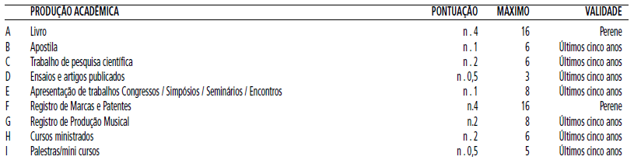

Artigo 32 – No grupo destinado a experiência profissional, avalia-se o período de tempo em que o docente exerceu atividades de ensino, técnico-pedagógicas ou administrativas, bem como sua participação em comissões, bancas e instituições auxiliares.

Artigo 33 - Deve-se considerar o tempo em que o docente tenha desempenhado atividades (docentes ou não) no CEETEPS, atribuindo-lhe 0,1 (um décimo) de ponto por mês completo, num total máximo de 42 (quarenta e dois) pontos.

Artigo 34 - Deve-se considerar o tempo na Escola Técnica em que tiver horas-aula e horas-atividade específicas atribuídas, computando-lhes 0,05 (cinco centésimos) de ponto para cada mês completo, num total máximo de 21 (vinte e um) pontos.

Artigo 35 - Deve-se considerar para efeito de atribuição de pontos, nas atividades técnico-pedagógico administrativas, a partir de 01-01-1994, o número de meses completos que o docente ocupou/ocupa na função/atividade multiplicado por um índice. A totalização dessa pontuação não poderá exceder 180 (cento ‘e oitenta) pontos (o somatório de todas as atividades exercidas), conforme a tabela a seguir:

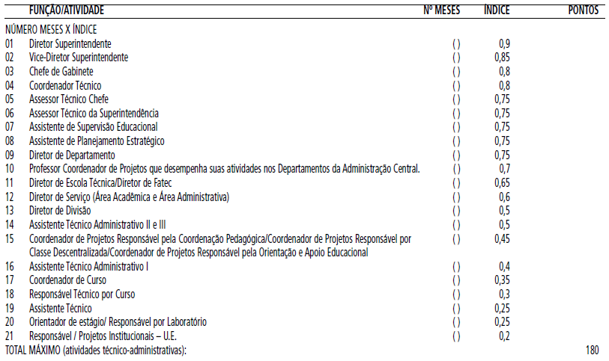

§ 1º - Projetos institucionais são resultados de convênios firmados pelo Centro Estadual de Educação Tecnológica Paula Souza, ainda que existam representantes na Escola para a sua execução.

§ 2º Enquanto estiver exercendo função técnico-pedagógica-administrativa, o docente que pontuar nesse fator não será pontuado nas atividades docentes.

§ 3º - Nos termos da Deliberação CEETEPS 08, de 10 d e julho de 2014, a função/atividade que tenham como pré-requisito de acesso apenas o Ensino Médio, não serão considerados nesse fatos; nesse caso, o professor será pontuado no fato D do Grupo 3, considerando apenas sua carga horária docente.

Artigo 36 - A atividade docente (com alunos) será considerada em função da carga horária integral e do número de meses trabalhados, a partir de 01-01-1994.

§ 1º - A pontuação será feita multiplicando-se o número de aulas semanais pelo número de meses completos pelo índice 0,018 (dezoito milésimos), totalizando, no máximo, 180 (cento e oitenta) pontos.

§ 2º - Para professor que tiver carga horária semanal variável, o cálculo deverá ser realizado mês a mês.

Artigo 37 - Deve-se considerar, para efeito de pontuação para o docente, a participação em comissões, bancas, instituições auxiliares na Escola Técnica e na Administração Central do CEETEPS desde que comprovada, referente aos últimos cinco anos totalizando, no máximo, 20 (vinte) pontos, na seguinte conformidade:

Comissões / Bancas / instituições auxiliares –

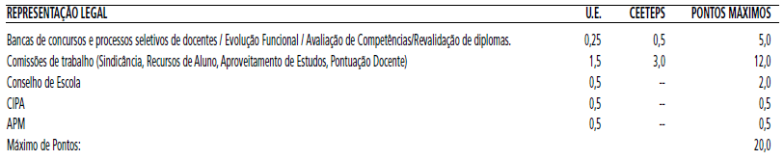

§ 1º - As portarias obrigatoriamente devem ser expedidas por autoridade competente (Diretor Superintendente, Coordenadores Técnicos e do Diretor de Escola Técnica), pautadas em critérios objetivos, considerando a formação do docente, a experiência e a disponibilidade de horário.

§ 2º - Não se pontuam portarias, certificados de palestras, cursos, capacitações e demais treinamentos ministrados, cujas atividades sejam inerentes à função desempenhada pelo professor.

§ 3º - A pontuação obtida pelo docente na participação de comissões e bancas, Cipa, Instituições Auxiliares, será considerada em cada Escola Técnica, não podendo ser utilizada em outra Escola Técnica, onde o docente leciona.

§ 4º - As bancas de concurso e/ou processo seletivo serão pontuadas somente na Unidade em que houver a participação docente nestes eventos, desde que não se trate de funções inerentes ao cargo, oportunidade em que os docentes não serão pontuados.

§ 5º - Comissão de trabalho é aquela em que a autoridade competente expede a portaria e designa os servidores para uma finalidade específica; não existe comissão de trabalho sem designação prévia.

§ 6º - As comissões de trabalho destinadas a avalição de certificação por competências, processo seletivo e concurso público, das quais os coordenadores de curso (nos cursos em que forem coordenadores) e ou coordenadores pedagógicos fizerem parte, não receberão pontuação por esta participação.

§ 7º - As participações em Instituições Auxiliares deverão ser pontuadas somente para os membros titulares.

§ 8º - O suplente receberá pontuação quando substituir o titular.

§ 9º - Os membros do Conselho Deliberativo e do Conselho Fiscal da APM somente receberão pontuação se participarem de reuniões mensais ou bimestrais de que forem convocados, sendo que as pontuações serão proporcionais ao número de participações nas reuniões.

§ 10 - A participação, organização e orientação de Bancas de TCC, no CEETEPS ou em outras Instituições, não serão pontuadas, bem como a organização de Semanas Técnicas e demais eventos.

Artigo 38 - Na apuração da assiduidade, cuja pontuação máxima é de 90 pontos, serão descontáveis o número de aulas que o professor tenha deixado de cumprir por faltas injustificadas, cumprimento de penalidades de suspensão, licença para tratar de interesses particulares, tratamento de saúde de pessoa da família e afastamento com prejuízo de salários/suspensão de contrato de trabalho.

§ 1º - A assiduidade será computada no período de 1º de outubro a 30 de setembro totalizando 52 semanas.

§ 2º - A assiduidade será calculada pela fórmula abaixo:

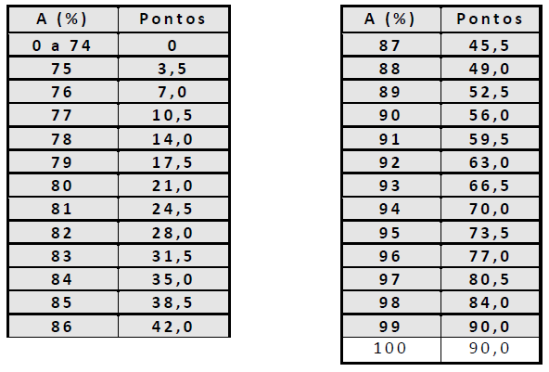

§3º - Utilizar o arredondamento estatístico para duas casas decimais.

Artigo 39 – A frequência em reuniões refere-se às participações dos professores em reuniões pedagógicas, conselhos de classe, outras convocadas pelo superior imediato e as previstas em calendário escolar para os docentes da Etec.

§ 1º - Para os docentes afastados exercendo atividades técnico-pedagógicas administrativas em outras Escolas Técnicas ou na Administração Central, serão consideradas as reuniões convocadas pela autoridade competente que expedirá, anualmente, o atestado comprobatório.

§ 2º - No cálculo da frequência em reuniões deverá ser proporcional a data de contratação do professor e observar os períodos de afastamento do mesmo.

§ 3º - O número de pontos máximo obtidos nesse item são 20, considerando fórmula assim definida:

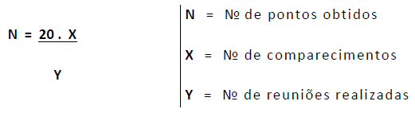

Artigo 40 - Entende-se por cumprimento de prazos a entrega na data prevista de resultados de avaliação intermediária, semestral e final, planos de trabalho docente, relatórios e documentações diversas, solicitadas por autoridade superior, indicadas no calendário escolar, publicadas no D.O. ou internamente na Escola Técnica em circular pertinente.

§ 1º - Os prazos que o docente deverá cumprir deverão ser divulgados por escrito pela Escola Técnica e a eles se submetem todos os docentes da Escola Técnica e, no que couber, aos docentes afastados junto à Administração Central do CEETEPS e afastados para outras Unidades Escolares.

§ 2º - O cálculo da pontuação será sobre o número de documentos não entregues no prazo proporcional ao número de documentos solicitado no período, considerando a pontuação máxima de 20 pontos, em fórmula a seguir divulgada, utilizando-se sempre o arredondamento estatístico para duas casas decimais:



Artigo 41 – Para fins de cumprimento de horário, serão considerados a pontualidade na entrada das aulas e reuniões e à permanência durante todo o horário previsto de trabalho, observado período de 1º de outubro a 30 de setembro do ano subsequente, atingindo um valor máximo de 10 (dez) pontos.

§ 1º - O cálculo da pontuação será sobre o número de atrasos ou saídas antecipadas proporcionais ao número de aulas do professor conforme segue:

§ 2º - A proporcionalidade deverá ser aplicada aos docentes que se afastam para funções de coordenação e demais projetos e para assumir emprego público em confiança.

Artigo 42 - Terão uma bonificação os docentes que, no período de 1º/10 a 30/9 = 52 semanas, não ultrapassaram o número de faltas por qualquer motivo excetuando-se as atividades relacionadas com a instituição com anuência da Direção da U.E, licença-gestante, doença infecto-contagiosa, licença-prêmio, férias, nojo, gala, licença-paternidade, serviços obrigatórios por lei e demais previsões constantes do artigo 320, § 3º da CLT:





Artigo 43 – Para contagem da assiduidade, tempo de atuação na função, frequência em reuniões, cumprimento de prazos e horários dos docentes afastados para cumprir atividade técnica pedagógico e administrativa será expedida uma declaração pelo superior imediato, à exceção do Diretor de Escola, cuja expedição será feita pelo Diretor de Serviço da Área Administrativa, conforme orientações da Unidade do Ensino Médio e Técnico.

Artigo 44 - As Escolas Técnicas, deverão organizar pasta física ou eletrônica, com o objetivo de organizar a documentação de Pontuação Docente e Atribuição de Aulas, contendo a seguinte documentação:

1. Divulgação do processo de eleição da Comissão de Pontuação Docente;
2. Ata de apuração dos votos para a Comissão de Pontuação Docente;
3. Portaria de Designação dos docentes integrantes da Comissão de Pontuação Docente;
4. Atas das reuniões da Comissão de Pontuação Docente;
5. Classificação Docente;
6. Comprovação da publicação da Classificação Docente por meio de e-mails;
7. Pedidos Revisionais face a classificação docente, se houver;
8. Parecer da Comissão sobre os pedidos revisionais da classificação docente;
9. Decisão do Diretor sobre o pedido revisional da classificação docente;
10. Ciência dos Docentes interessados;
11. Recurso para a Unidade do Ensino Médio e Técnico, se houver;
12. Parecer da Unidade do Ensino Médio e Técnico;
13. Ciência dos docentes interessados;
14. Requerimento de Inscrição para Atribuição de Aulas;
15. Requerimento de ampliação de Aulas
16. Cópia do Quadro Geral de Aulas;
17. Cópia das Matrizes Curriculares Homologadas;
18. Cópia da Divisão de Classes em Turmas Autorizadas;
19. Ata do processo de Atribuição de Aulas (Anexo 01);
20. Cópia dos Termos de Atribuição de Aulas dos Docentes;
21. Cópia da divulgação das Aulas remanescentes para as outras unidades;
22. Pedidos revisionais, se houver, face a atribuição de aulas;
23. Decisão do Diretor sobre os pedidos revisionais;
24. Ciência dos Docentes interessados;
25. Recurso para a Unidade do Ensino Médio e Técnico, se houver;
26. Parecer da Unidade do Ensino Médio e Técnico;
27. Ciência dos docentes interessados.

Artigo 45 - Os casos omissos serão resolvidos pela Unidade do Ensino Médio e Técnico (Cetec).

Artigo 46 –Esta Portaria entra em vigor na data de sua publicação, para o processo de atribuição de aulas do primeiro semestre letivo de 2017, revogando-se a Instrução Cetec 01/2010.

**ANEXO I**

**MODELO DE PORTARIA DE DESIGNAÇÃO DE COMISSÃO DE PONTUAÇÃO DOCENTE**

PORTARIA DO DIRETOR DA ETEC __________________, DE ______________

O Diretor da Etec de __________________, no uso de suas atribuições legais, após pleito ocorrido aos (dia, mês e ano), cuja apuração ocorrida em (dia, mês e ano), designa os professores a seguir indicados para integrar a Comissão de Pontuação Docente para o ano de ______, nos termos indicados no artigo 5º da Deliberação CEETEPS 23, de 17-09-2015 e do artigo 2º da Portaria Cetec 923 de 11-04-2016:

Membros:

Presidente – xxxxx – Diretor de Serviço – Área Administrativa

1º

2º

3º

Suplentes

1º

2º

3º

Essa Portaria entra em vigor na data de sua publicação.

Diretor de Etec

AD = N.Nm.0,018

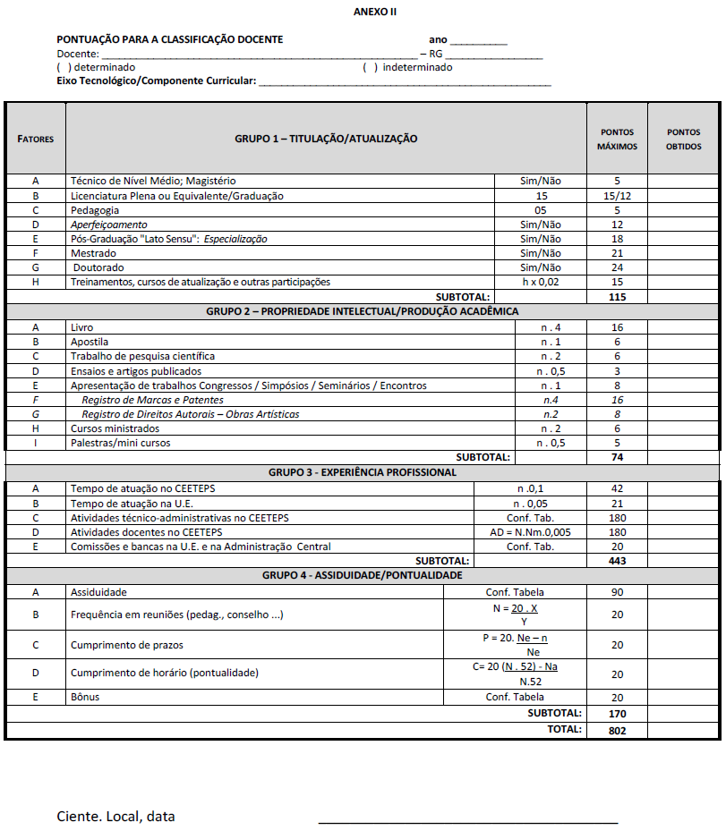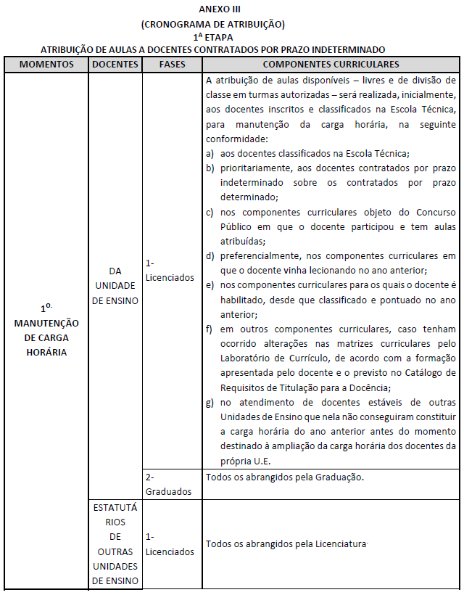

“a” a “i”

“A” A “I”

